13.04.2021r
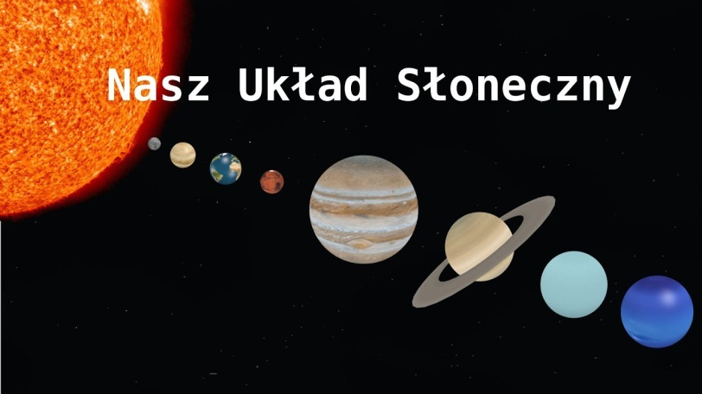

Aktywność 1.
Przypomnijcie sobie piosenkę o układzie słonecznym, którą część z Was doskonale zna –
https://www.youtube.com/watch?v=yxVMhKt-cvI

Pośpiewajcie razem.

Aktywność 2.
Wysłuchaj wiersza.

Natalia Łasocha „Kosmos”

Kosmos jest ogromny i wciąż niezbadany,
ale osiem planet bardzo dobrze znamy.
One nieprzerwanie krążą wokół Słońca.
A Słońce to gwiazda, jasna i gorąca.
Merkury jest najmniejszy i krąży powoli.
Wenus, widoczna z daleka, to najgorętsza planeta.
Ziemia – to tu mieszkamy, na niej powstało życie.
Mars jest w kolorach czerwieni, sporo tu skał i kamieni.
Jowisz z wszystkich największy, z Wielką Czerwoną Plamą.
Saturn ma siedem pierścieni, barwami toffi się mieni.
Uran, błękitna kula, jakby mgłą otoczona.
Neptun na końcu wiruje, tu zimno nie ustępuje.

Odpowiedz na pytania:
- ile jest planet?
- która planeta jest najmniejsza?
- na której planecie jest najgoręcej a na której najzimniej?
- spróbuj wymienić planety

Aktywność 3
Ćwiczenia z piłką.
Dziecko stoi, stopy ma złączone, wykonuje skłon tułowia w przód i toczą piłkę dookoła swoich stóp w prawą stronę, a na sygnał rodzica – w lewą stronę. Następnie w siadzie prostym toczy piłkę po nogach w stronę stóp i z powrotem do pozycji wyjściowej, a na koniec w siadzie skrzyżnym wykonuje skręt tułowia w prawo i kładzie piłeczkę za plecami, wraca do pozycji wyjściowej, wykonuje skręt tułowia w lewo i podnosi piłkę.

Aktywność 4
Praca plastyczna – Kosmos.
Dziecko maluje farbami kosmos. Miesza kolory, wykorzystuje kolor granatowy, niebieski, fioletowy oraz czarny. Gdy pracy wyschnie dorysowuje białą lub żółtą kredką gwiazdy.

Aktywność 5
Zagadki:

Nie lampa i nie świeca,
nocą z góry przyświeca. (księżyc)

Mrugają, mrugają,
choć oczek nie mają.
Widać je na niebie,
gdy czas spać na Ciebie. (gwiazdy)

Z Ziemi do gwiazd mknie pojazd złoty
szybszy niż wiatr i samochody. (rakieta)

Zawsze jest nad nami. W dzień słońce po nim wędruje
a nocą księżyc w okna popatruje. (niebo)

Aktywność 6
Poszukajcie z rodzicami informacji o pierwszym człowieku, który wylądował na księżycu.

Aktywność 7
Przygotujcie długi pasek kartonu (mogą być połączone dwa paski)
Podzielcie na siedem części (siedem dni tygodnia) każdą część podzielcie na dwa, dzień i noc. W części dnia rysujcie to co danego dnia robiliście, a w części nocy również narysujcie to co robiliście. Powstanie taki tygodniowy zapis waszych czynności.

